芜湖招行投标电子保函办理

操作流程

首次开通电子保函操作步骤：

- 环境配置
为了让系统插件能够正常工作，请按照以下步骤进行浏览器的配置。
- 打开浏览器，在“工具”菜单→“Internet选项”
2、弹出对话框之后，请选择“安全”选项卡，具体的界面如下图：
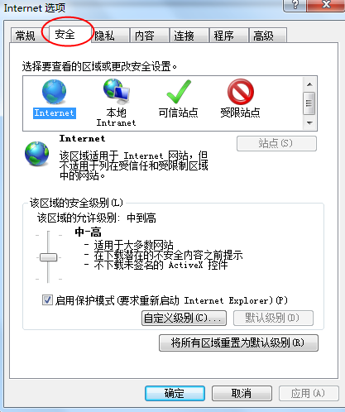
3、点击绿色的“可信站点”的图片，会看到如下图所示的界面：
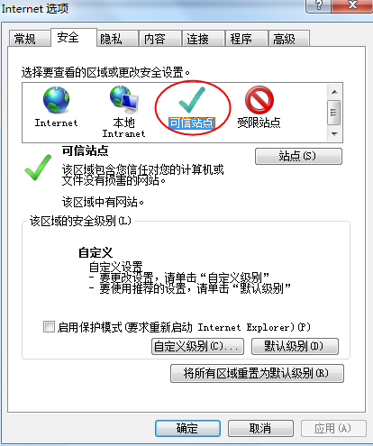
选择站点
选择可信站点
4、点击“站点” 按钮，出现如下对话框：
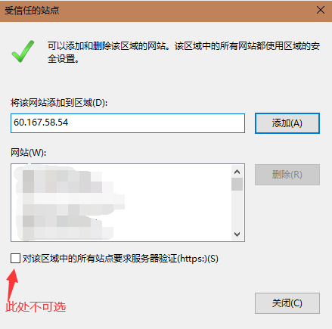
5、输入系统服务器的IP地址，格式例如：60.167.58.54，然后点击“添加”按钮完成添加，再按“关闭”按钮退出。
6、设置自定义安全级别，开放Activex的访问权限：
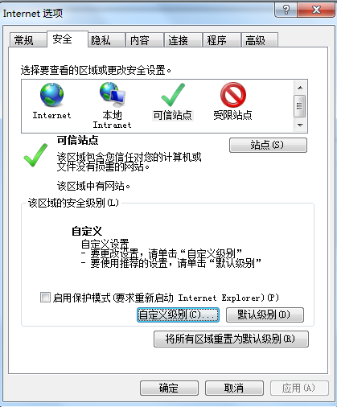
点击“自定义级别”，注意一定要先选中上面的“受信任的站点”
7、①会出现一个窗口，把其中的Activex控件和插件的设置全部改为启用。
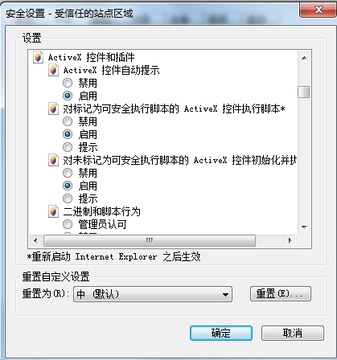
选择启用（共5个ActiveX）
8、②文件下载设置，开放文件下载的权限：设置为启用。
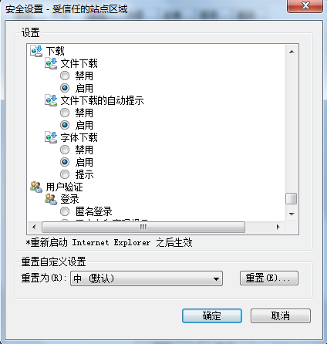
9、关闭拦截工具
上述操作完成后，如果系统中某些功能仍不能使用，请将拦截工具关闭再试用。比如在windows工具栏中关闭弹出窗口阻止程序的操作：
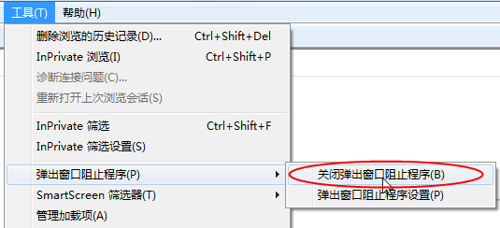
10、添加“兼容性视图设置”
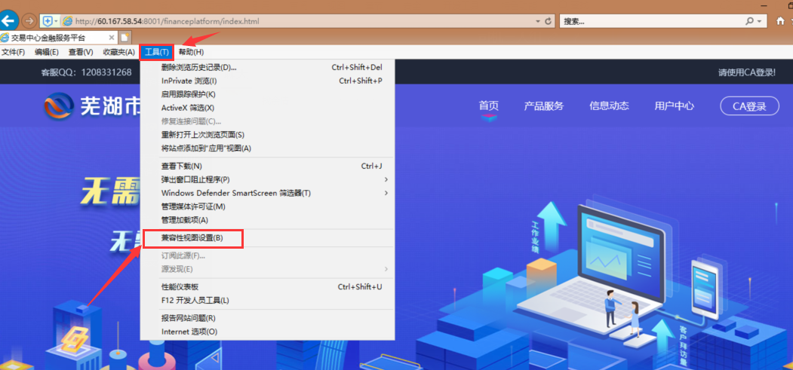
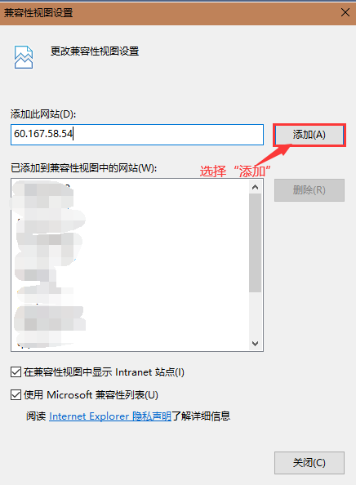

- 登录电子保函平台
- 先登录芜湖市公共资源网上交易系统
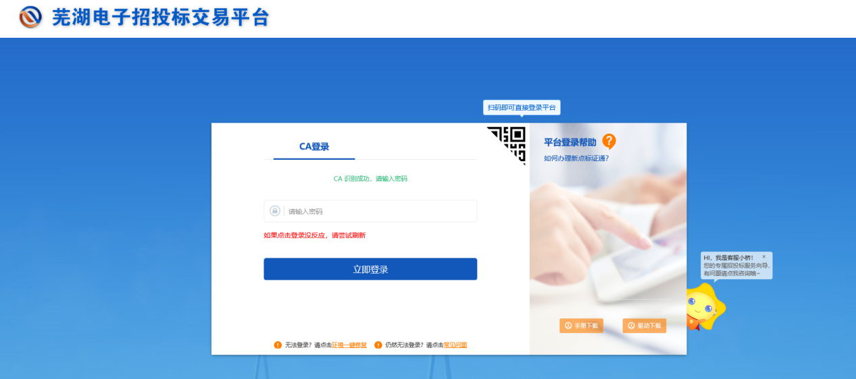
- 打开“工程业务”或“采购业务”，选择报名项目的“招标文件领取”，最后选择“进入保函平台”
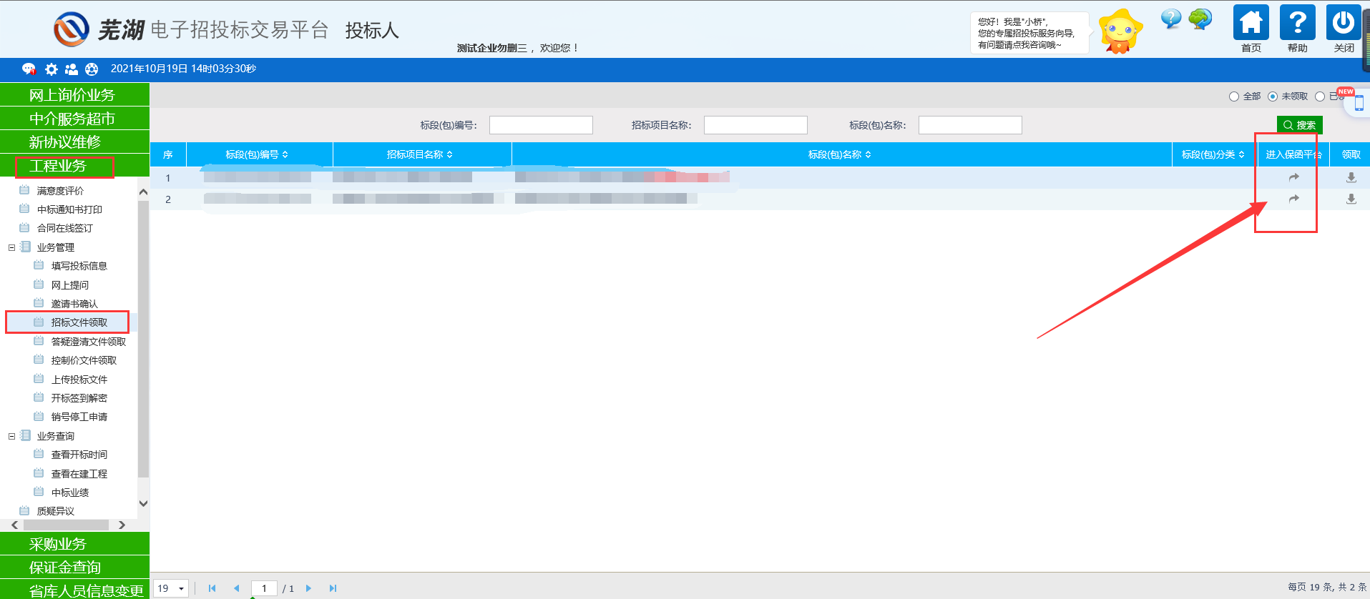
- 使用芜湖市公共资源网上交易系统CA锁登录保函平台
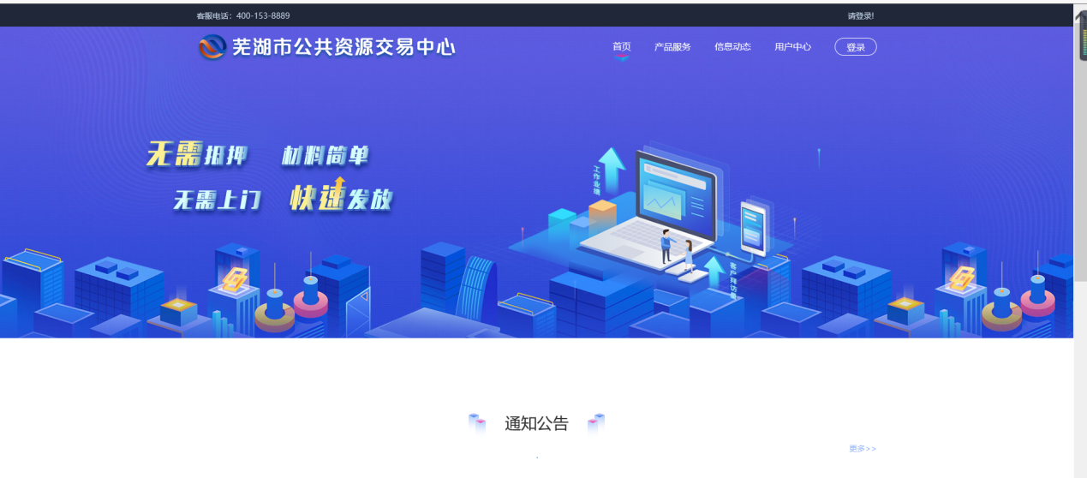

4、初次登录，需要在用户中心完善信息。
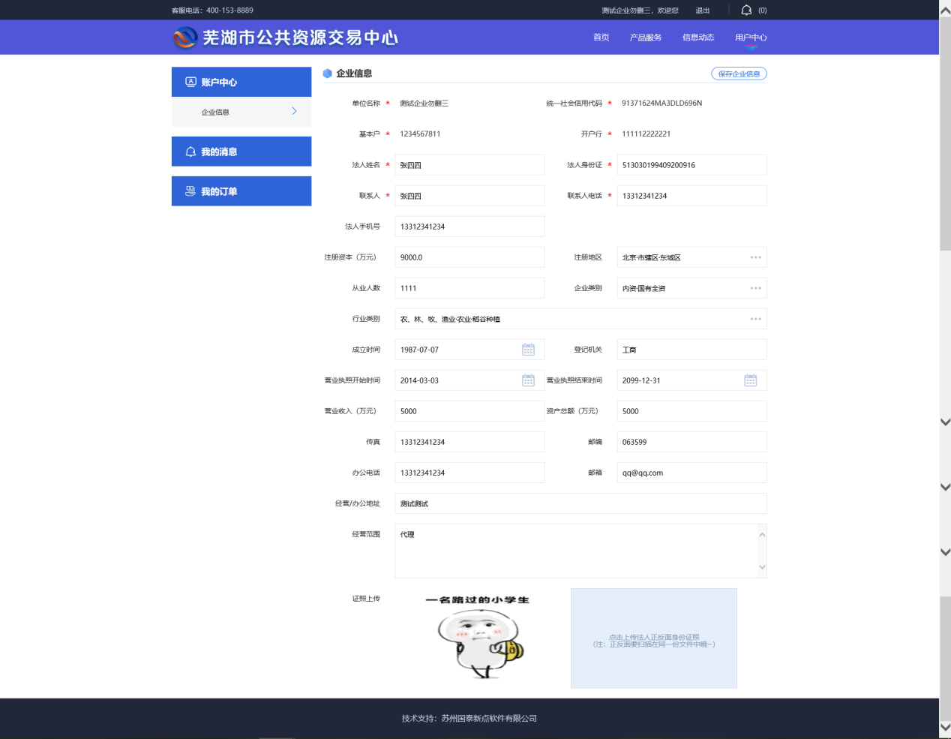
5、产品服务-选择相应的保函
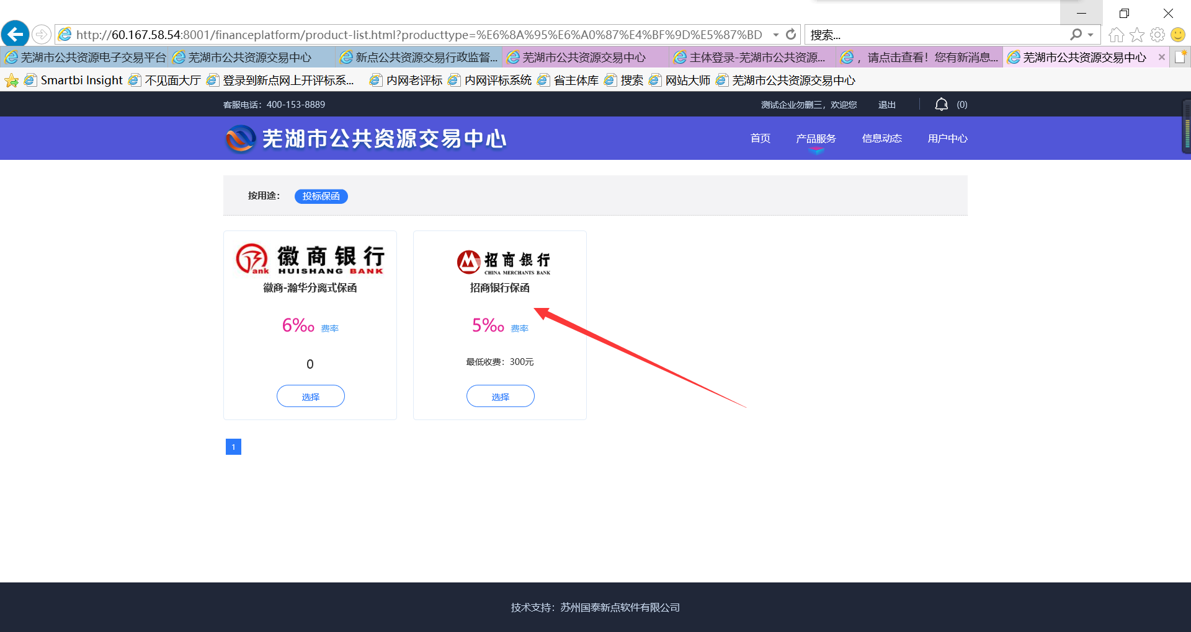
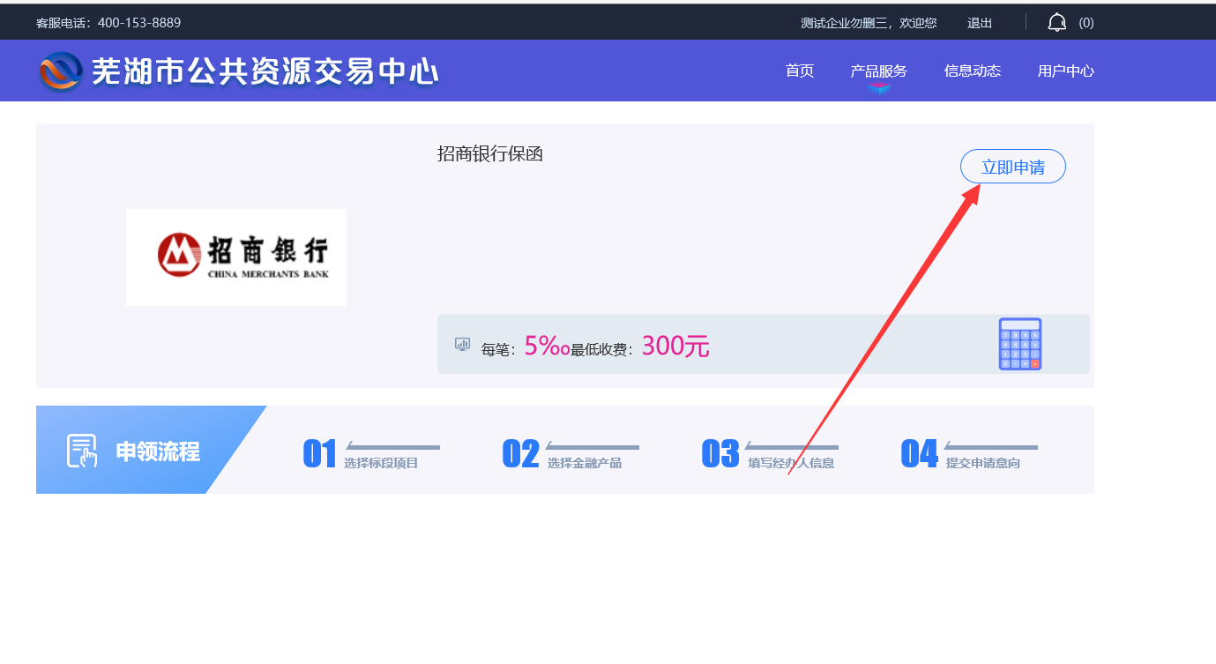
6、挑选对应项目，申请保函
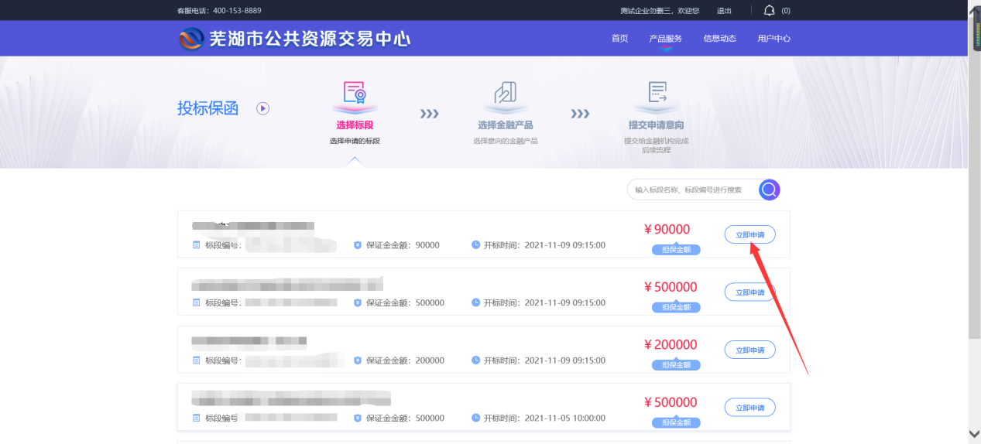
- 选择金额产品的页面中
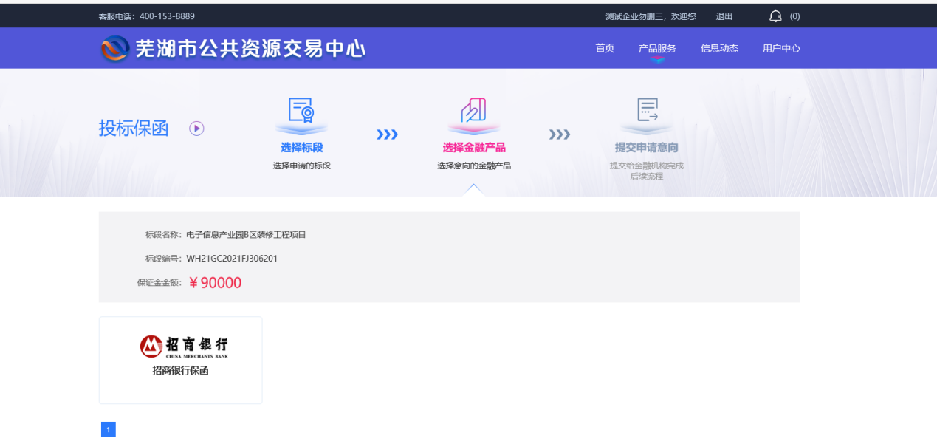

8、填写经办人信息，填写完毕后点击下一步
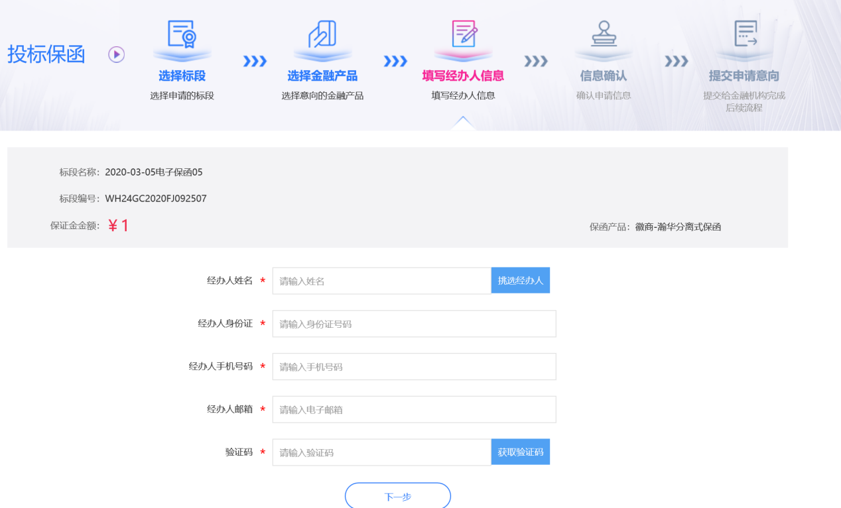
9、完善相关信息、上传资质材料，提交授信申请
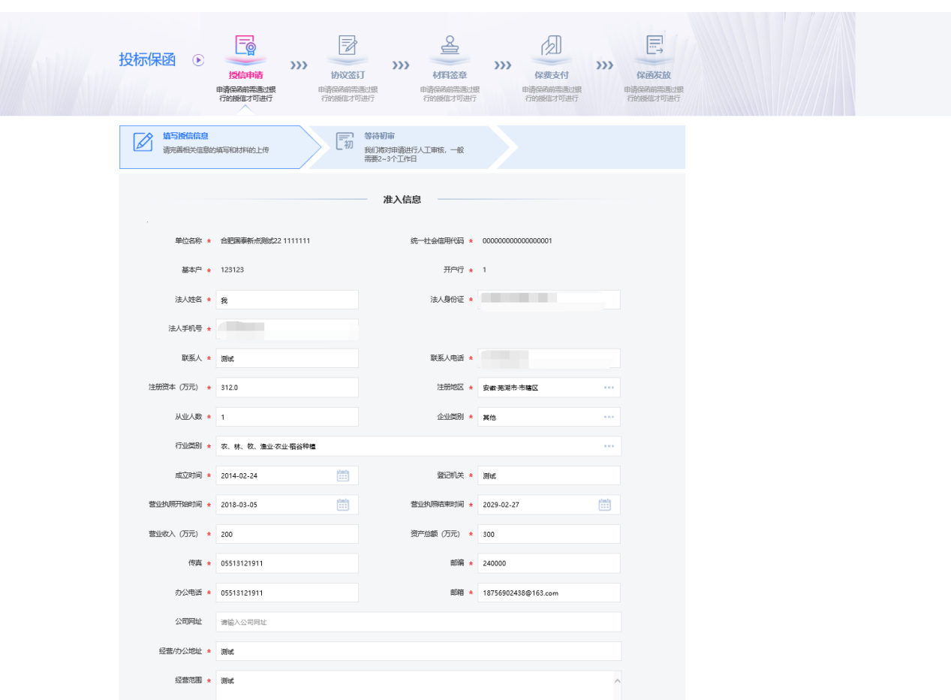
- 申请能通过后，进入到协议签订页面
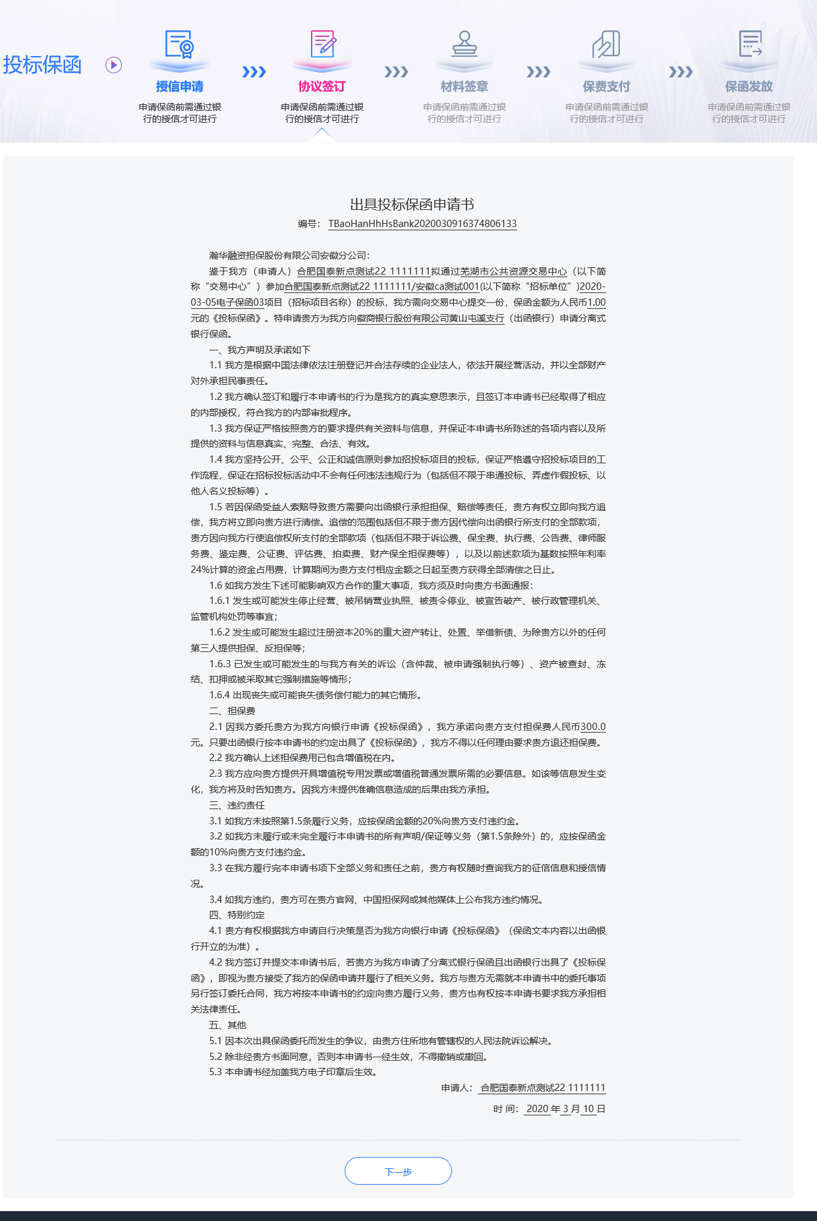
内容确认无误后，选择“下一步”。

11、材料盖章环节，下列三个文档需签章。确认签完章后，选择“下一步”。
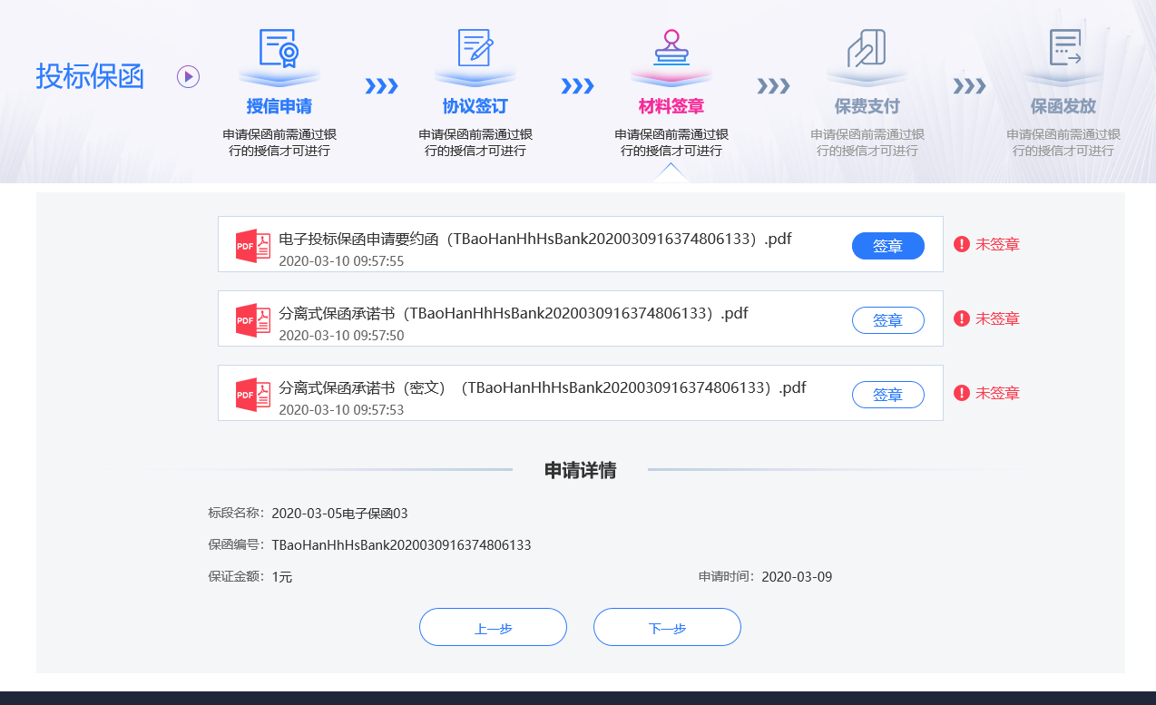
12、进入“保费支付”页面，选择下列网银单位进行跳转页面支付
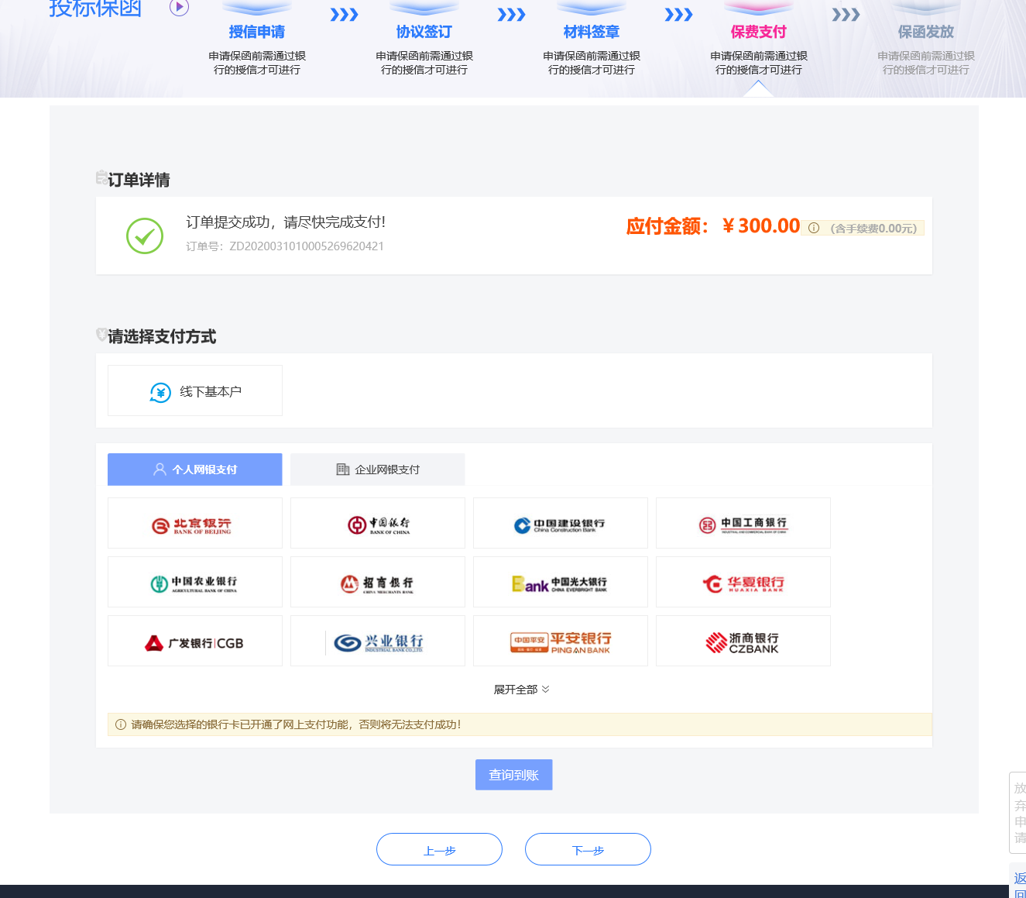
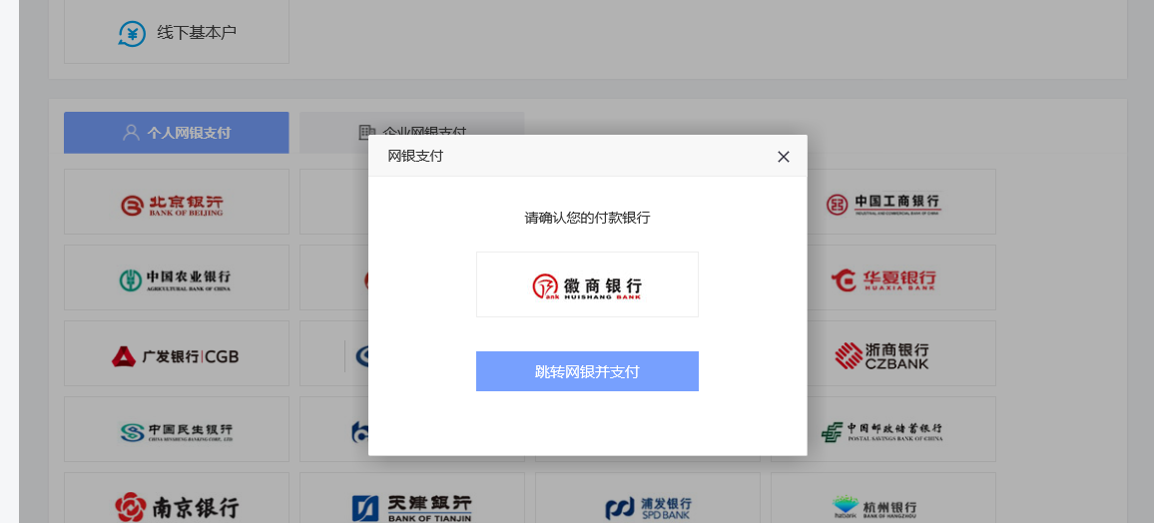
注：支付是否完成，下方“查询到账”按钮可以查到支付进程

确认付款后，选择“下一步”，系统自动生成保单

13、在“保函发放”页面中，能看到申请方和担保方的相关文件。
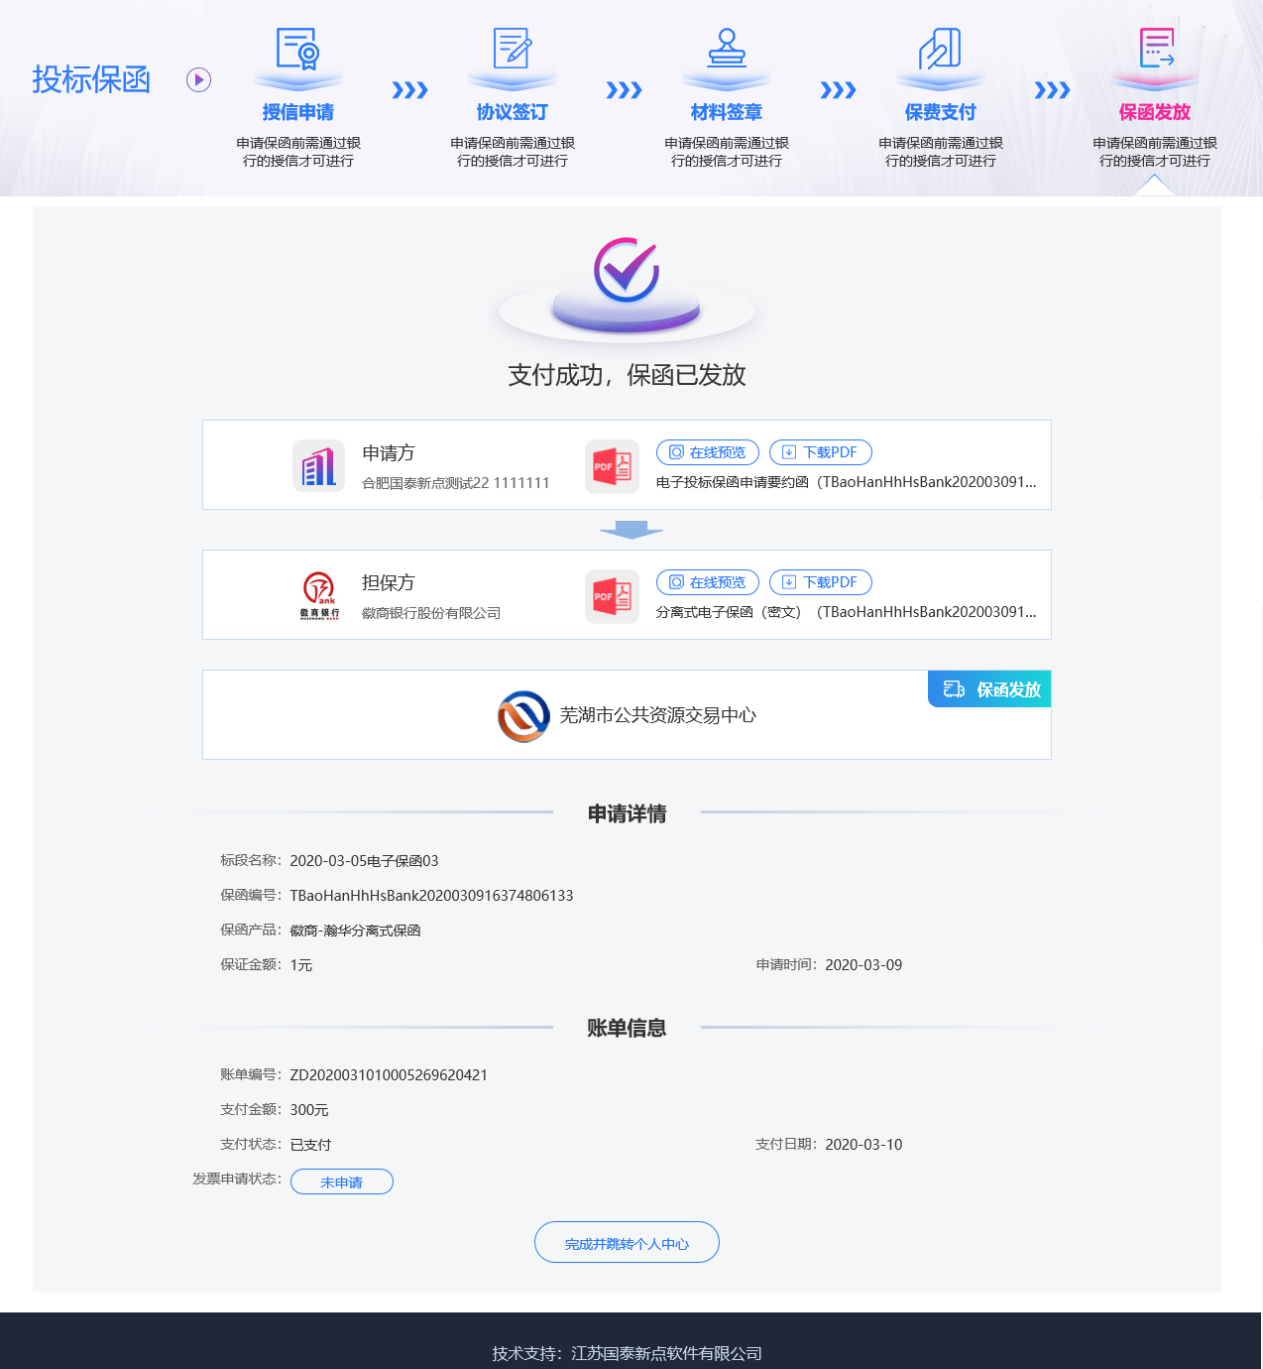
- 选择“完成并跳转个人中心”页面，可查看到所有保单状态。
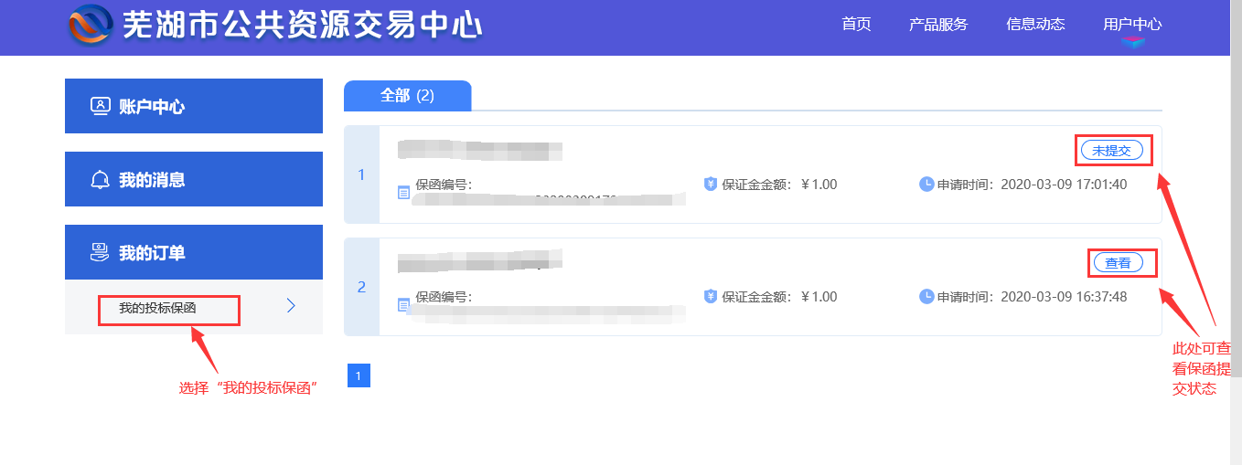

多次使用电子保函操作手册：
1、先登录芜湖市公共资源网上交易系统
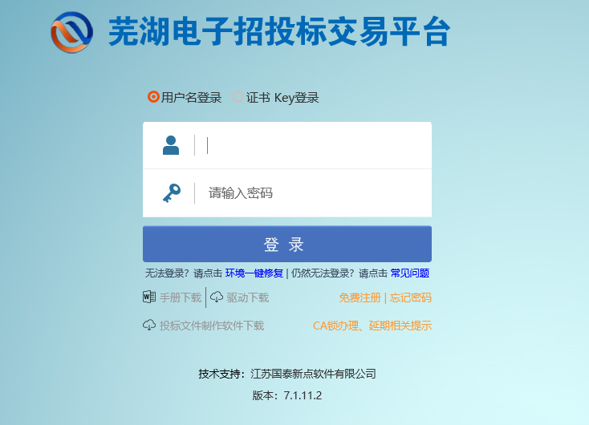
2、打开“工程业务”或“采购业务”，选择“招标文件领取”，最后选择“进入保函平台”
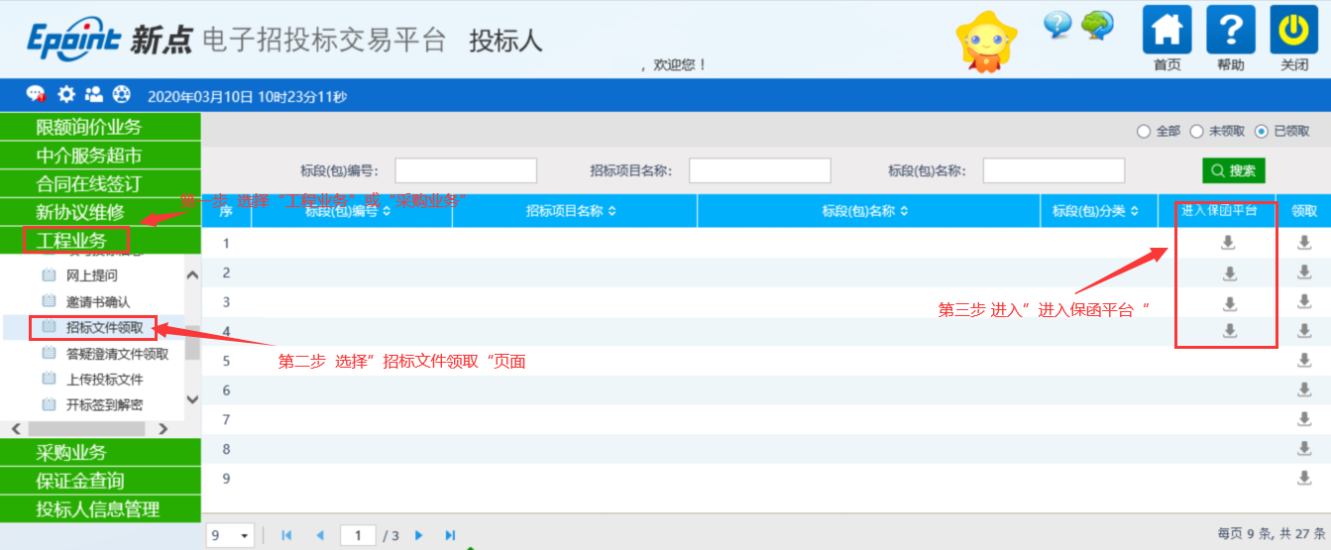
3、使用芜湖市公共资源网上交易系统CA锁登录保函平台
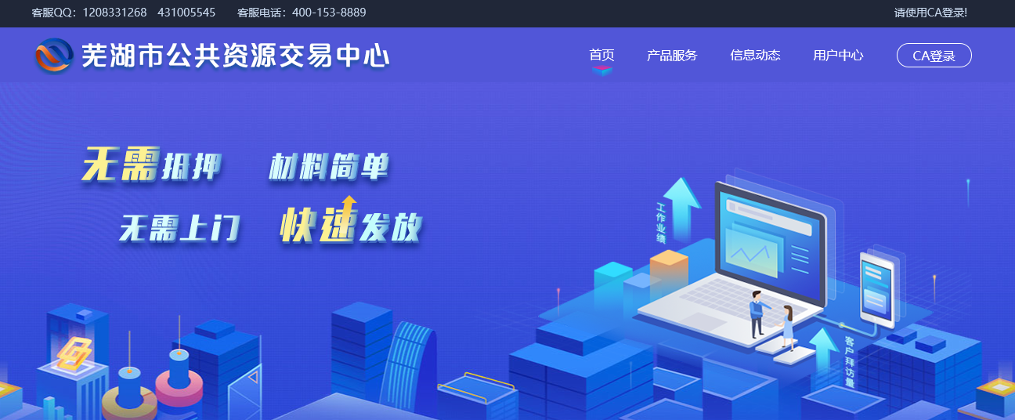
- 登录完成后，选择“立即申请”按钮。
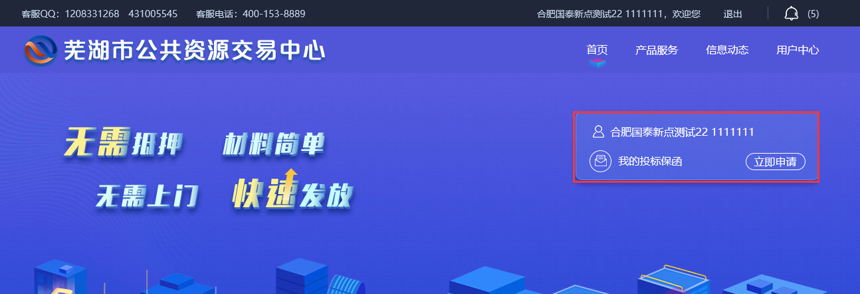
5、进入“选择标段”页面中，选择要申请的保函项目，点击“立即申请”
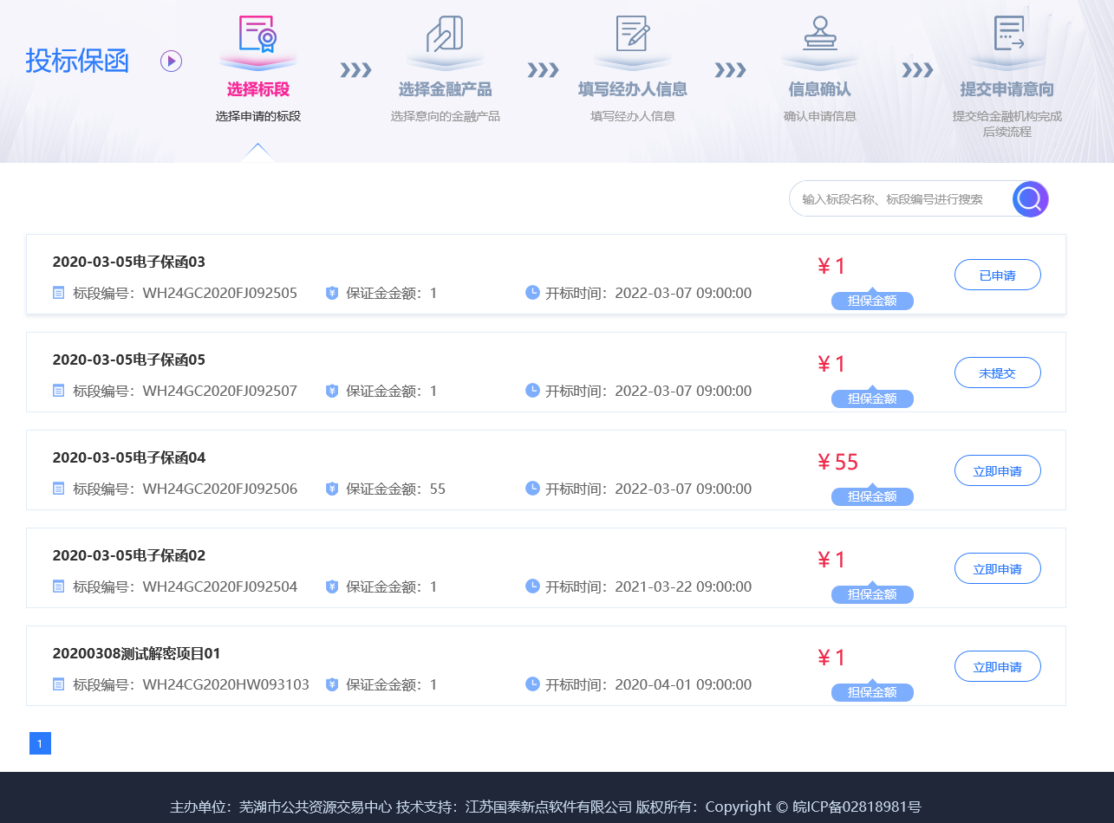
6、选择金额产品的页面中

7、填写经办人信息，填写完毕后点击下一步
8、完善相关信息、上传资质材料，提交授信申请
9、申请能通过后，进入到协议签订页面
内容确认无误后，选择“下一步”。

10、材料盖章环节，下列三个文档需签章。确认签完章后，选择“下一步”。
11、进入“保费支付”页面，选择下列网银单位进行跳转页面支付
注：支付是否完成，下方“查询到账”按钮可以查到支付进程

确认付款后，选择“下一步”，系统自动生成保单

12、在“保函发放”页面中，能看到申请方和担保方的相关文件。
13、选择“完成并跳转个人中心”页面，可查看到所有保单状态。

